远程操作VTD
1 目标：
windows下使用vnc连接ubuntu16.04，通过远程操作VTD
2 参考网址：
https://jingyan.baidu.com/article/00a07f3819c3e082d128dc5f.html
3 具体步骤：
- 下载vnc viewer,可用地址：https://www.realvnc.com/en/connect/download/viewer/
- 下载完成后，开始安装，傻瓜式下一步下一步就可以了，安装完成即可打开VNC的远程工具主页面。
3）安装完成后，打开VNC远程连接工具，点击菜单【File】，在菜单中选择【New connection...】，此时会打开一个远程连接的配置页面，如图1所示。
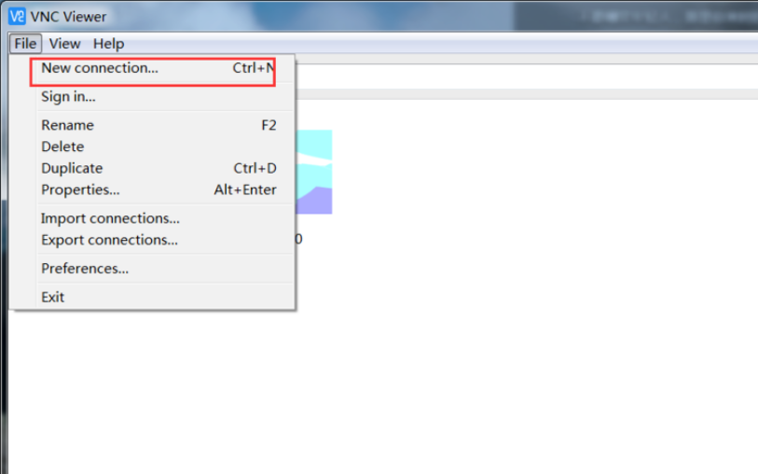
图1
4）在远程配置连接页面（图2所示）中，输入ubuntu服务器的IP地址：172.22.52.31（VTD软件服务器地址）以及备注名称。下面的选项可以使用默认，如果想使用的话可以到网上了解一下这些勾选项的含义。配置完成后，点击OK，出现图3所示界面。
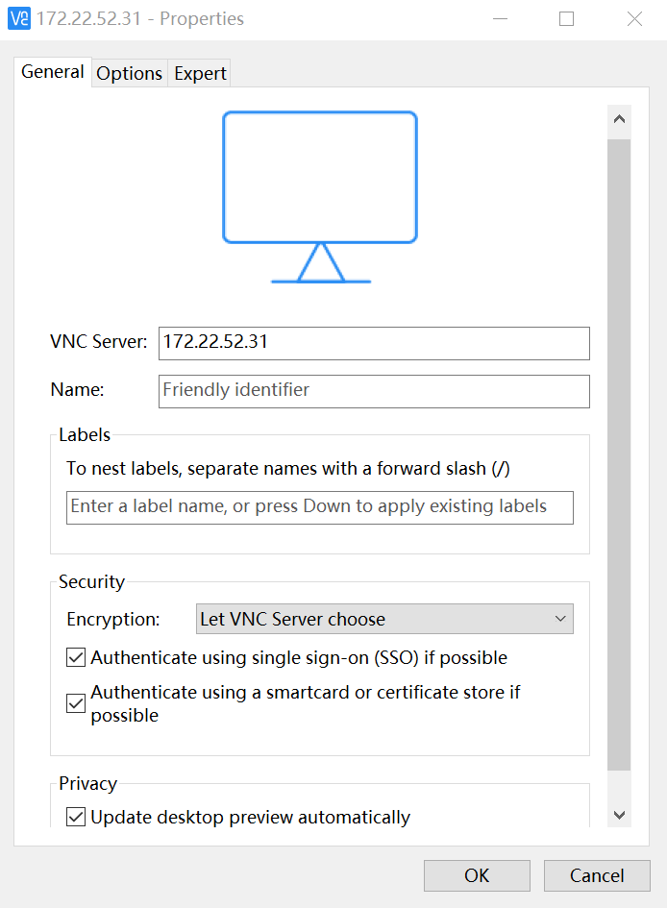
图2
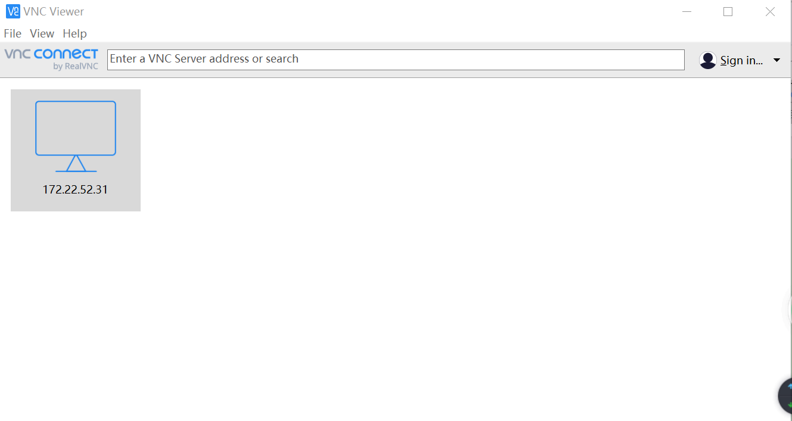
图3
5）双击172.22.52.31连接图标，出现图4所示界面，点击continue按钮。
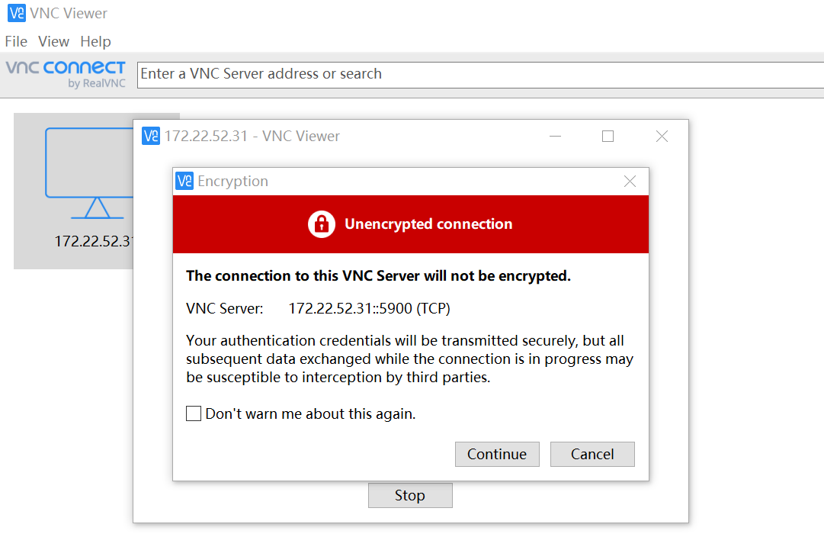
图4
6）出现输入密码界面，如图5所示，输入密码：123。点击OK，最后连接成功，如图6所示。
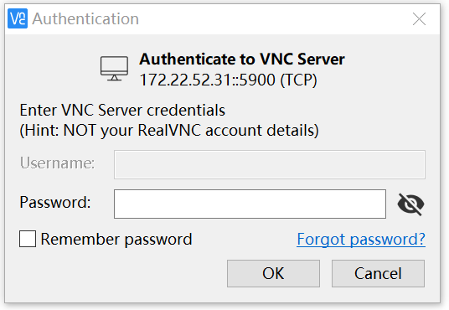
图5
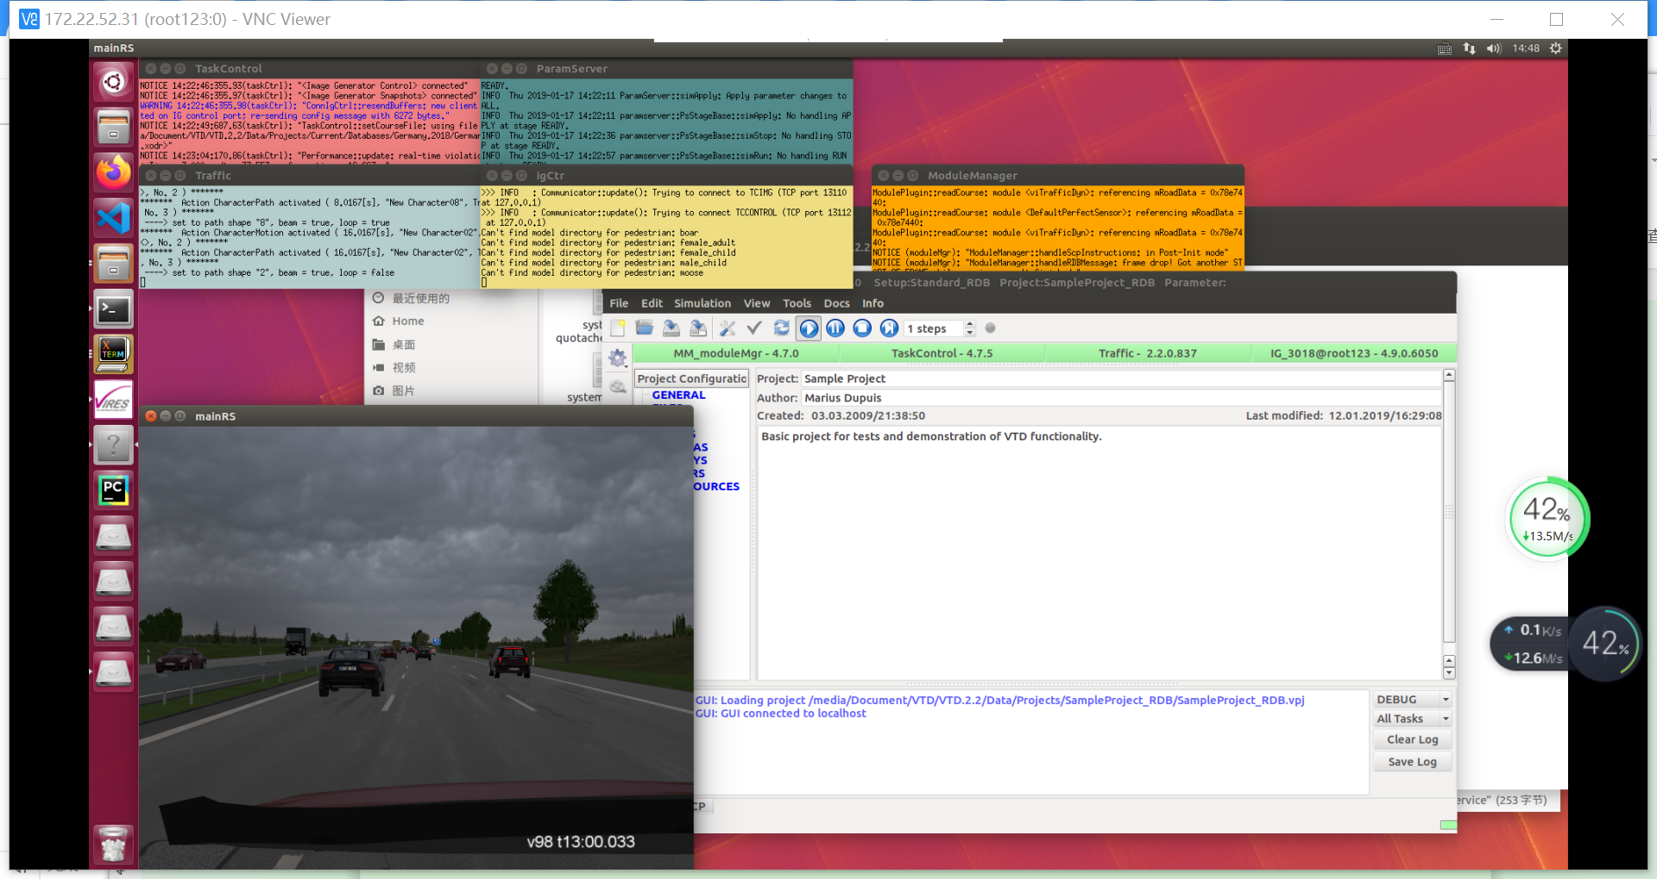
图6

注意事项：
1 每次远程连接操作VTD完成后，请不要关机或重启电脑！
2 请不要再VTD电脑上访问网页，将影响VTD运行！

